**TUGAS 6**

**PROJECT PLAN**

Diajukan untuk memenuhi nilai tugas 6

Mata Kuliah IF3150 Manajemen Proyek Perangkat Lunak



Dosen Pengampu: Adi Mulyanto, S.T., M.T.

Dibuat Oleh:

Maharani Ayu Putri Irawan / 13520019

Bryan Bernigen / 13520034

Ng Kyle / 13520040

Maria Khelli / 13520115

**PROGRAM STUDI TEKNIK INFORMATIKA**

**SEKOLAH TEKNIK ELEKTRO DAN INFORMATIKA**

**INSTITUT TEKNOLOGI BANDUNG**

**BANDUNG**

## Kanban Board

### Start Sprint

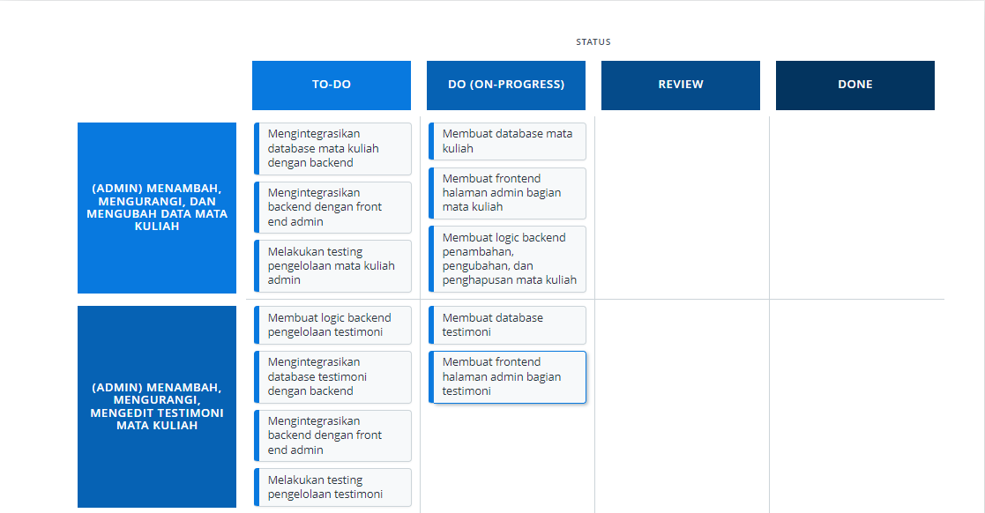

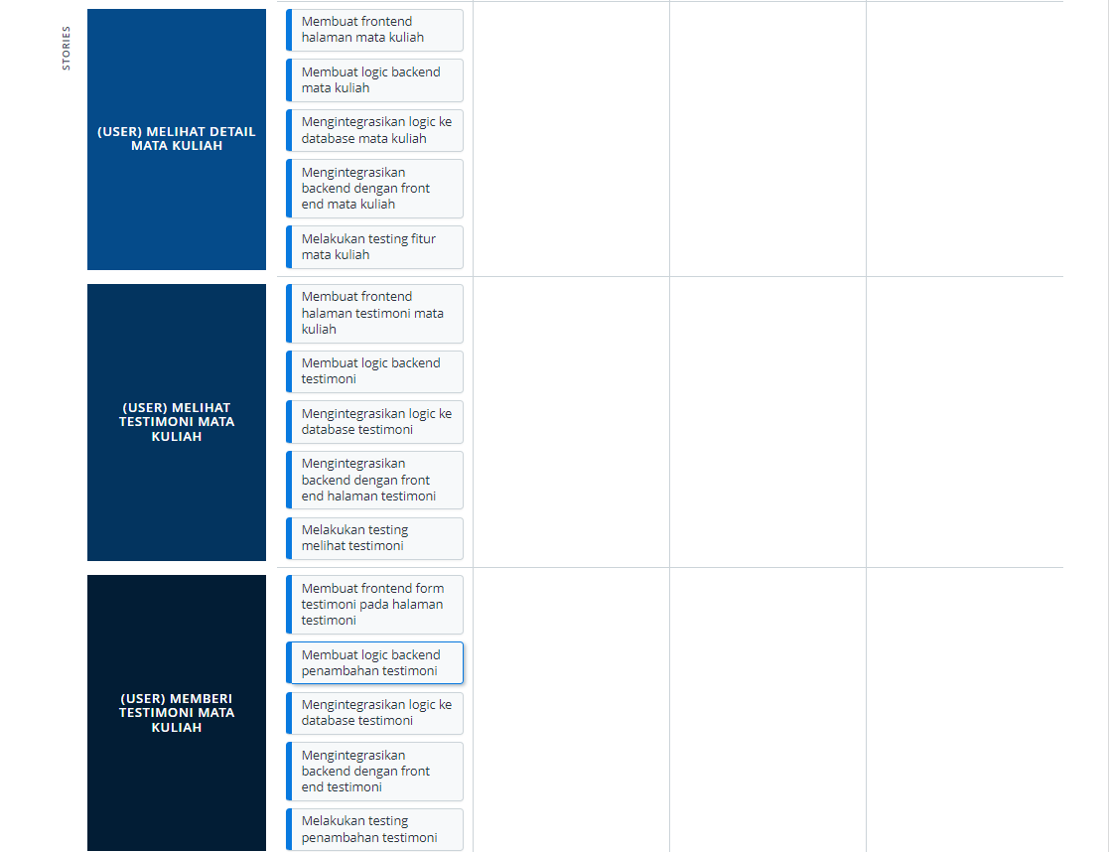

### Day 2

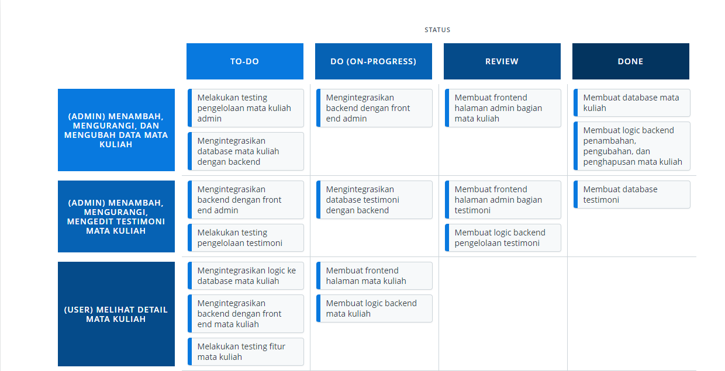

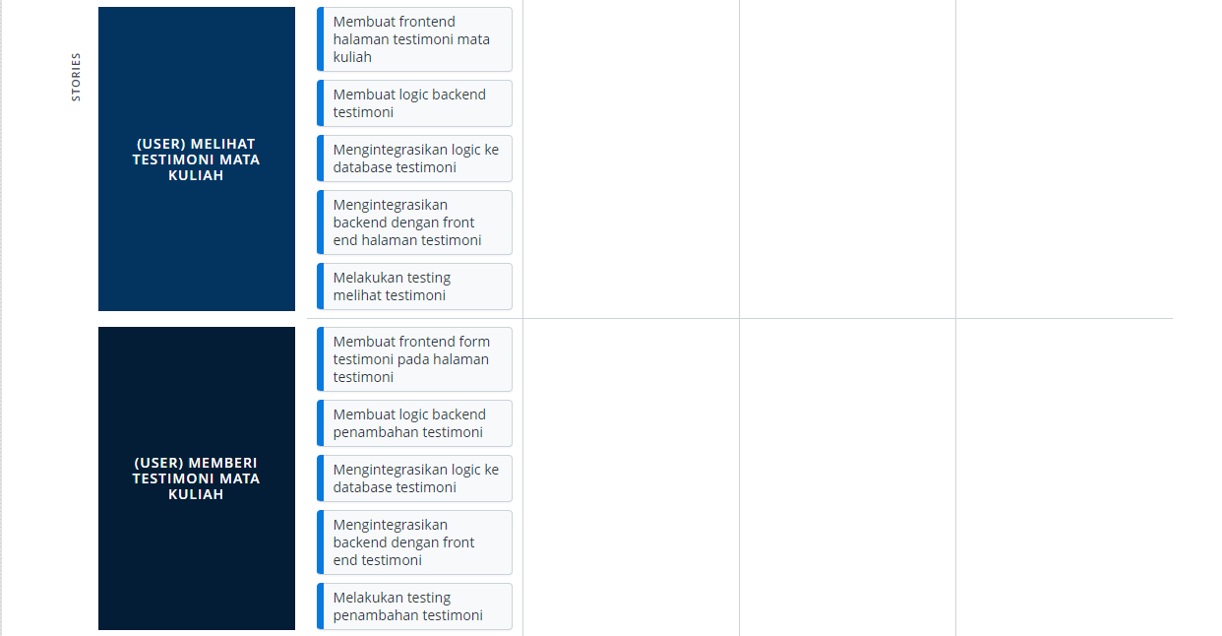

### Day 4

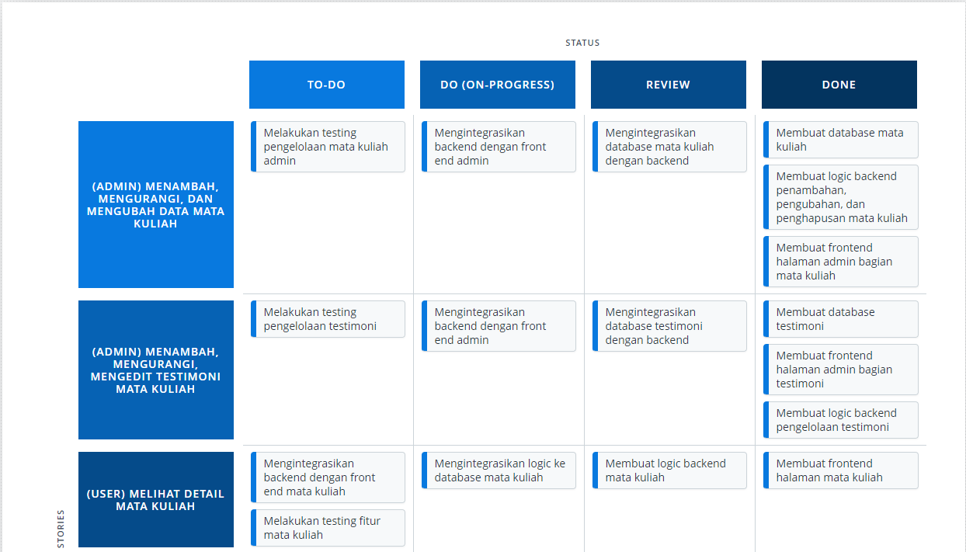

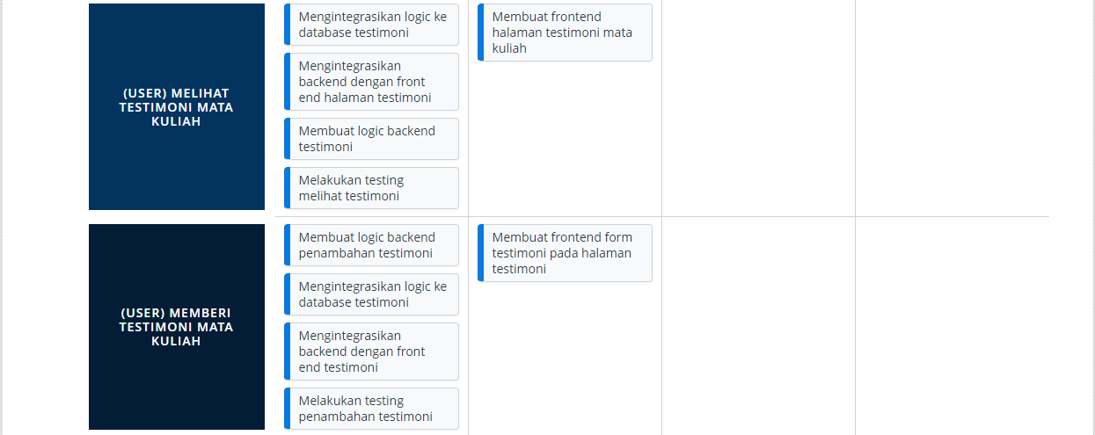

### Day 6

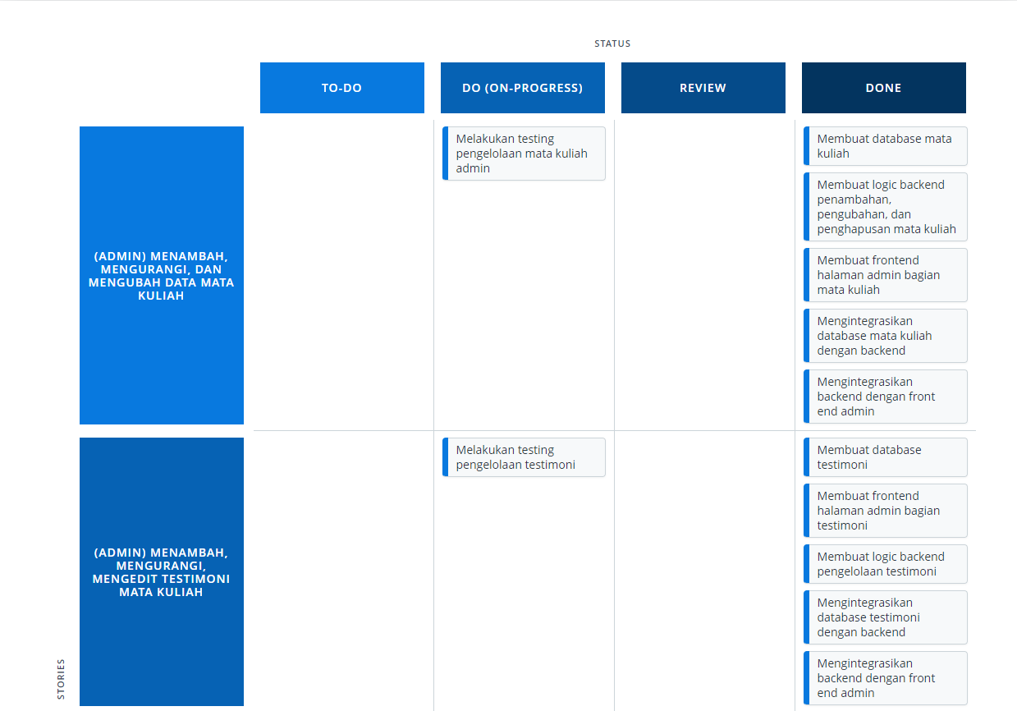

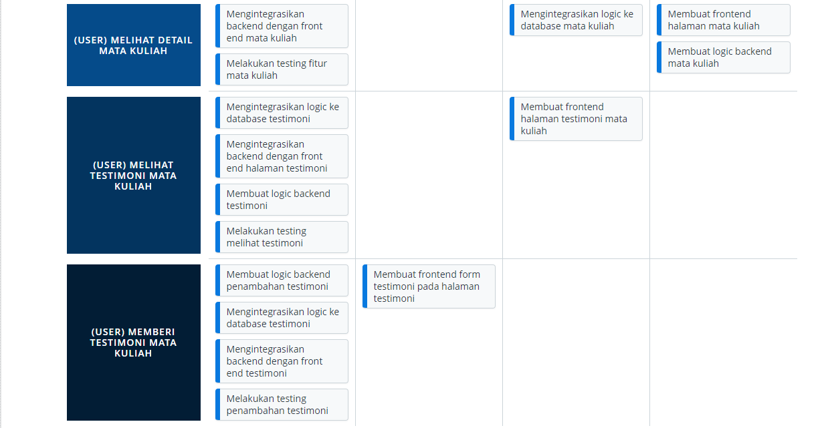

### Day 8

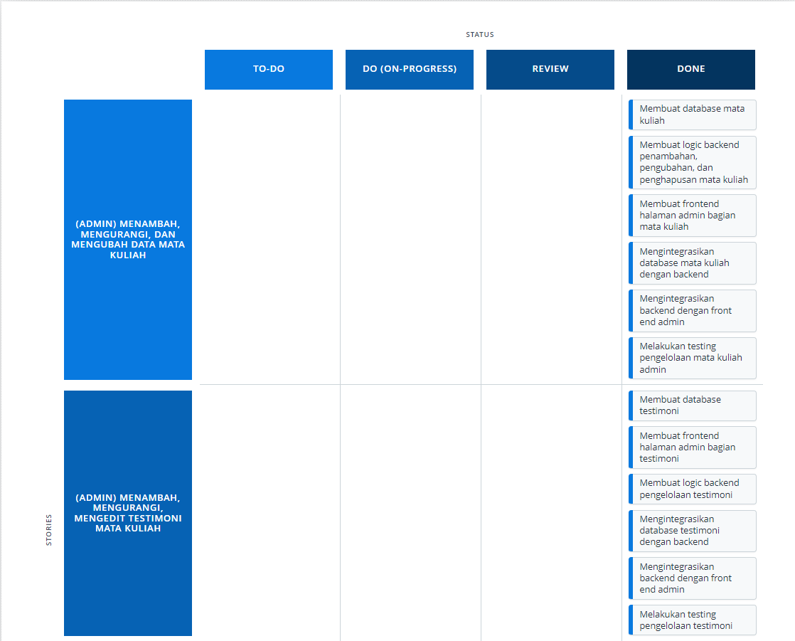

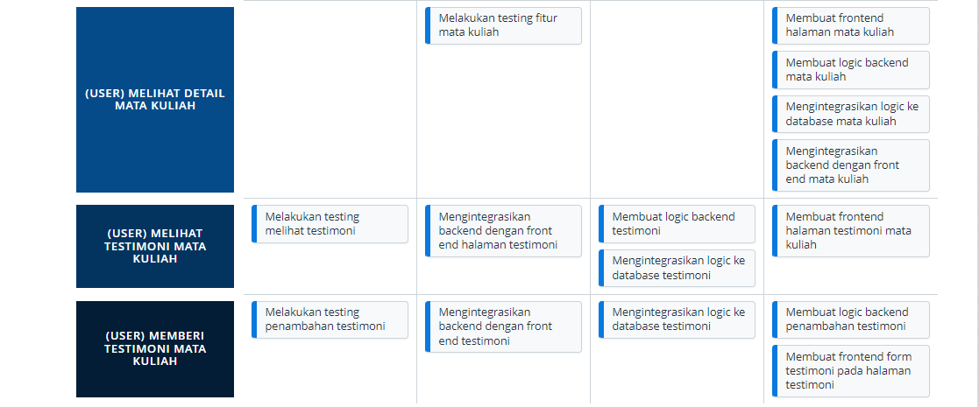

### Day 10

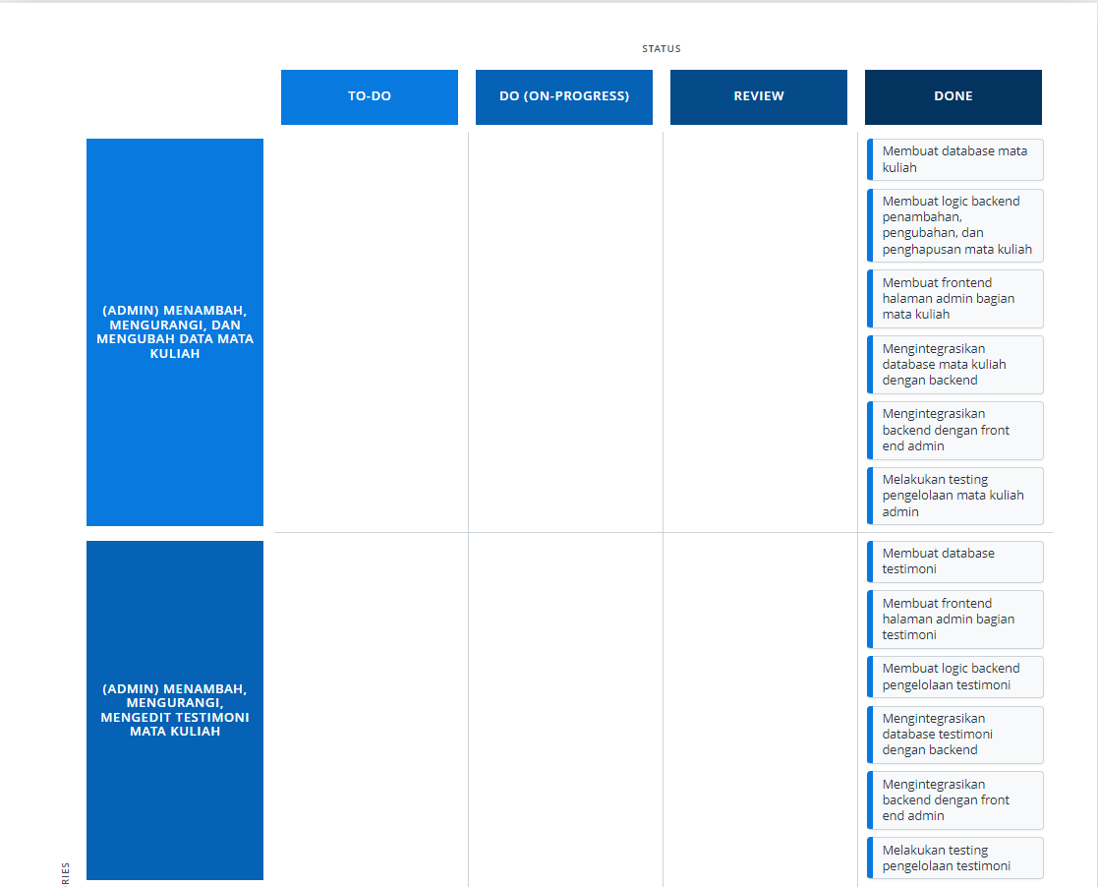

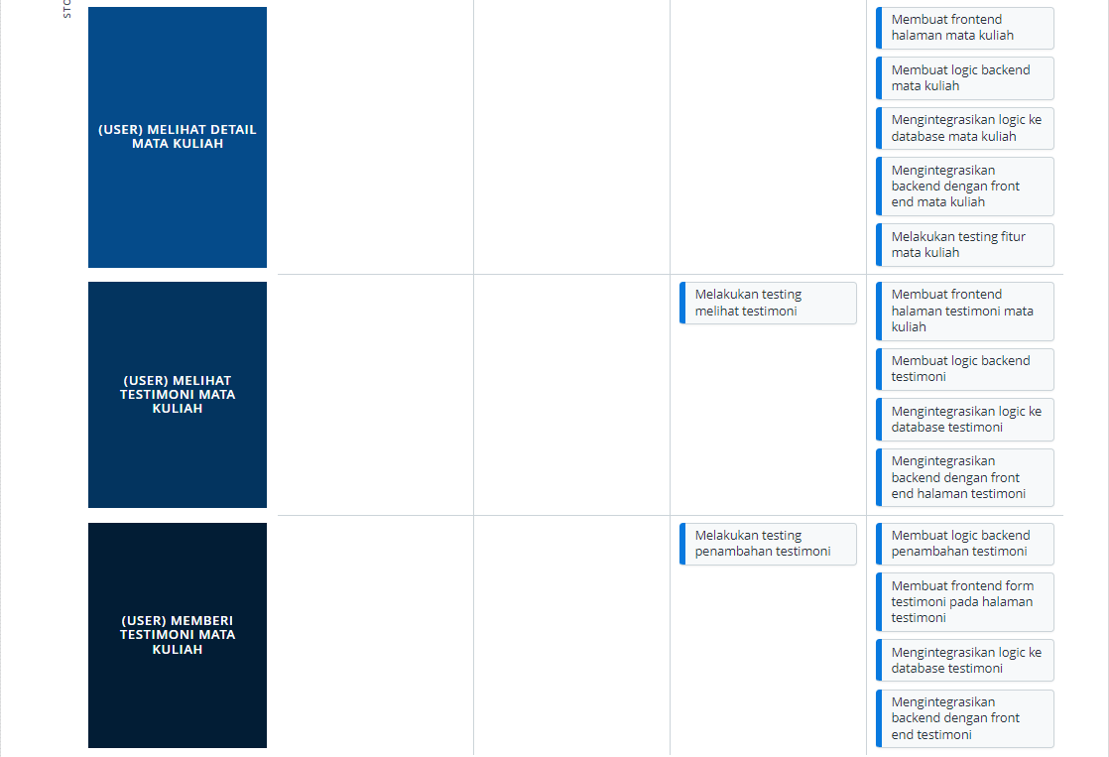

## Burndown Chart

| No | Tasks / Stories | 1-Dec-22 | 5-Dec-22 | 7-Dec-22 | 9-Dec-22 | 13-Dec-22 | 15-Dec-22 |
| --- | --- | --- | --- | --- | --- | --- | --- |
| 1 | Menambah, mengurangi, dan mengubah data mata kuliah | 54 | 36 | 18 | 6 | 0 | 0 |
| 2 | Menambah, mengurangi, mengedit testimoni mata kuliah | 46 | 44 | 16 | 6 | 0 | 0 |
| 3 | Melihat Detail mata kuliah | 32 | 32 | 24 | 16 | 6 | 0 |
| 4 | Melihat testimoni mata kuliah | 32 | 32 | 32 | 32 | 24 | 6 |
| 5 | Memberi testimoni mata kuliah | 32 | 32 | 32 | 32 | 16 | 6 |
| Total remaining (hours) | | 196 | 176 | 122 | 92 | 46 | 12 |

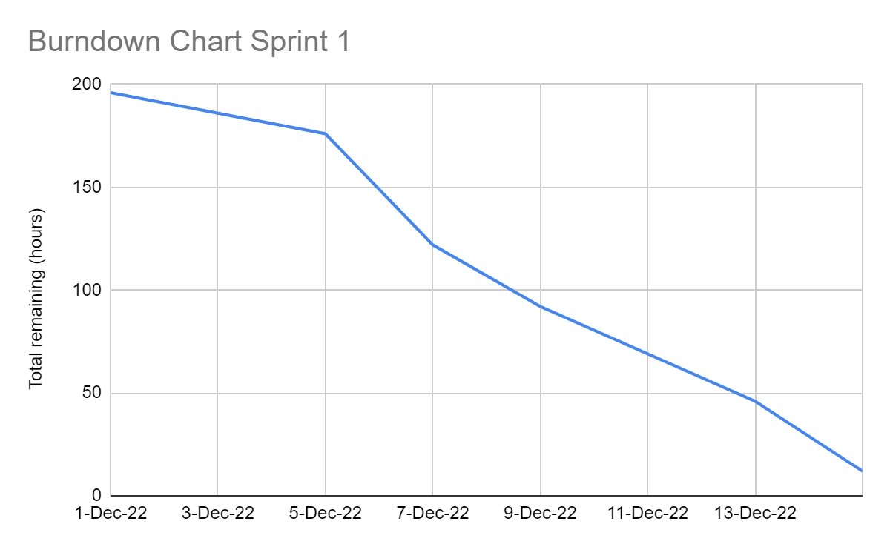

## Status Task Akhir Sprint

| No | Task | Status |
| --- | --- | --- |
| 1 | Membuat database mata kuliah | Done |
| Membuat frontend halaman admin bagian mata kuliah | Done |
| Membuat logic backend penambahan, pengubahan, dan penghapusan mata kuliah | Done |
| Mengintegrasikan database mata kuliah dengan backend | Done |
| Mengintegrasikan backend dengan front end admin | Done |
| Melakukan testing pengelolaan mata kuliah admin | Done |
| 2 | Membuat database testimoni | Done |
| Membuat frontend halaman admin bagian testimoni | Done |
| Membuat logic backend pengelolaan testimoni | Done |
| Mengintegrasikan database testimoni dengan backend | Done |
| Mengintegrasikan backend dengan front end admin | Done |
| Melakukan testing pengelolaan testimoni | Done |
| 3 | Membuat frontend halaman mata kuliah | Done |
| Membuat logic backend mata kuliah | Done |
| Mengintegrasikan logic ke database mata kuliah | Done |
| Mengintegrasikan backend dengan front end mata kuliah | Done |
| Melakukan testing fitur mata kuliah | Done |
| 4 | Membuat frontend halaman testimoni mata kuliah | Done |
| Membuat logic backend testimoni | Done |
| Mengintegrasikan logic ke database testimoni | Done |
| Mengintegrasikan backend dengan front end halaman testimoni | Done |
| Melakukan testing melihat testimoni | Review |
| 5 | Membuat frontend form testimoni pada halaman testimoni | Done |
| Membuat logic backend penambahan testimoni | Done |
| Mengintegrasikan logic ke database testimoni | Done |
| Mengintegrasikan backend dengan front end testimoni | Done |
| Melakukan testing penambahan testimoni | Review |